Bogotá D.C., marzo de 2023

Doctor
JAIME LUIS LACOUTURE
Secretario General
Honorable Cámara de Representantes
Ciudad

REF: RADICACIÓN PROYECTO DE LEY

En mi condición de miembro del Congreso de la República y en uso del derecho consagrado en el artículo 150 de la Constitución Política de Colombia, por su digno conducto me permito poner a consideración de la Honorable Cámara de Representantes el siguiente proyecto de ley “Por medio del cual se establece la educación sobre Alimentación Saludable en todas las Instituciones Educativas del país, y se dictan otras disposiciones”

Cordialmente,

ALVARO LEONEL RUEDA CABALLERO
Representante a la Cámara por Santander.

PROYECTO DE LEY ____ 2023

“Por medio del cual se establece la educación sobre Alimentación Saludable en todas las Instituciones Educativas del país, y se dictan otras disposiciones”

EL CONGRESO DE COLOMBIA

DECRETA:

Artículo 1°. Con el fin de garantizar la creación y el fortalecimiento de entornos saludables, hábitos saludables y una cultura de alimentación adecuada, saludable, equilibrada y balanceada en Colombia, establézcase la educación sobre Alimentación Saludable en todas las instituciones educativas de preescolar, básica y media como un contenido interdisciplinario dentro de los planes de estudio del curriculum establecido en las áreas afines tales como educación física, ciencias naturales, artística, entre otras que sean impartidas por las instituciones educativas.
Parágrafo 1°. En observancia del principio de autonomía universitaria, cada institución de educación superior implementará la educación sobre Alimentación Saludable, en concordancia con sus programas académicos y su modelo educativo.
Parágrafo 2°. La educación sobre Alimentación Saludable tendrá como objetivo crear y consolidar un espacio para el aprendizaje, la reflexión y concientización desde temprana edad de niños, niñas, adolescentes y padres de familia sobre la necesidad de mantener una alimentación adecuada, equilibrada y balanceada, así como disminuir el consumo inconsciente de alimentos o bebibles clasificados de acuerdo a su nivel de procesamiento con cantidad excesiva de nutrientes críticos, con el propósito de disminuir los riesgos de salud pública, contribuir al bienestar general y mejorar la calidad de vida de la población.

Parágrafo 3°. La educación sobre Alimentación Saludable será un espacio de reflexión y formación en torno a la alimentación adecuada, equilibrada y balanceada, fundamentado en el artículo 11 del Pacto Internacional de Derechos Económicos, Sociales y Culturales, además del artículo 25 de la Declaración Universal de los Derechos Humanos.
Artículo 2°. Para corresponder al mandato constitucional consagrado en los artículos 44 y 67 de la Constitución Política, la educación sobre Alimentación Saludable será obligatoria.
Artículo 3°. El desarrollo de la educación sobre Alimentación Saludable se ceñirá a la estructura que establezca el Ministerio de Educación Nacional.
La estructura y desarrollo de la educación sobre alimentación saludable serán determinados por el reglamento correspondiente que deberá expedir el Gobierno Nacional dentro de los seis (6) meses siguientes a la expedición de la presente ley a través del Ministerio de Educación, quien deberá coordinar la reglamentación con la Comisión Intersectorial de Seguridad Alimentaria y Nutricional, y podrá apoyarse con los Ministerios de Salud, Deporte y de Cultura.

Artículo 4°. La Educación sobre Alimentación Saludable se impartirá, de manera transversal, en todos los niveles de educación de los establecimientos oficiales o privados que ofrezcan educación formal, y será un componente obligatorio del currículo del área de educación física de los niveles de educación básica y media, de acuerdo con la reglamentación que en virtud del artículo 3° de la presente ley, expida el Gobierno Nacional.
Artículo 5°. El Plan Nacional de Desarrollo Educativo, de que trata el artículo 72 de la Ley 115 de 1994 y el Plan Decenal de Salud Pública de que trata el artículo 6 de la Ley 1438 de 2011, deberán tener en cuenta la educación sobre alimentación saludable como un factor determinante para su ejecución.
Parágrafo 1°. En concordancia con lo dispuesto en el artículo 6 de la Ley 1438 de 2011, el Ministerio de Salud modificará el Plan Decenal de Salud Pública vigente para el 2022-2032 con el fin de incorporar los componentes necesarios para dar aplicación a la presente ley.
Artículo 6°. Los componentes impartidos en desarrollo de la educación sobre alimentación saludable serán tenidos en cuenta por el Ministerio de Educación Nacional y la Unidad Administrativa Especial para la Alimentación Escolar - Alimentos para Aprender, para determinar y modificar los lineamientos del Programa de Alimentación Escolar.
Artículo 7°. El Gobierno Nacional, a través del Ministerio de Educación, proporcionará los criterios y orientaciones requeridas para el cabal cumplimiento de lo dispuesto en la presente ley.
Las entidades territoriales certificadas en educación, en ejercicio de las funciones de inspección y vigilancia que le hayan sido delegadas, verificarán que las instituciones educativas implementen la educación sobre alimentación saludable.
Artículo 8°. En concordancia con la implementación de la educación sobre Alimentación Saludable las cafeterías, restaurantes, comedores y en general tiendas escolares de las instituciones educativas y centros educativos ubicados en el territorio nacional no podrán ofertar, ni vender ningún tipo de bebidas azucaradas, bebidas con porcentaje de fruta inferior al 50%, ni alimentos comestibles o bebibles clasificados de acuerdo a nivel de procesamiento con cantidad excesiva de nutrientes críticos conforme la clasificación establecida por el Ministerio de Salud con ocasión de la Ley 2120 de 2021.
Artículo 9°. El Gobierno Nacional tendrá un plazo de seis (6) meses para la reglamentación y aplicación de esta ley.
Artículo 10°. Adiciónese el literal i) al artículo 13 de la Ley 115 de 1994, el cuál quedará de la siguiente manera:
ARTÍCULO 13. Objetivos comunes de todos los niveles. Es objetivo primordial de todos y cada uno de los niveles educativos el desarrollo integral de los educandos mediante acciones estructuradas encaminadas a:
a) Formar la personalidad y la capacidad de asumir con responsabilidad y autonomía sus derechos y deberes;
b) Proporcionar una sólida formación ética y moral, y fomentar la práctica del respeto a los derechos humanos;
c) Fomentar en la institución educativa, prácticas democráticas para el aprendizaje de los principios y valores de la participación y organización ciudadana y estimular la autonomía y la responsabilidad;
d) Desarrollar una sana sexualidad que promueva el conocimiento de sí mismo y la autoestima, la construcción de la identidad sexual dentro del respeto por la equidad de los sexos, la afectividad, el respeto mutuo y prepararse para una vida familiar armónica y responsable;
e) Crear y fomentar una conciencia de solidaridad internacional;
f) Desarrollar acciones de orientación escolar, profesional y ocupacional;
g) Formar una conciencia educativa para el esfuerzo y el trabajo, y
h) Fomentar el interés y el respeto por la identidad cultural de los grupos étnicos.
i) Brindar formación y crear conciencia sobre la importancia de adoptar hábitos de estilos de vida saludables que incluyan una alimentación saludable, así como prácticas deportivas y recreativas.
Artículo 11° Modifíquese el literal b) del artículo 14 de la Ley 115 de 1194, el cual quedará de la siguiente manera:
ARTÍCULO 14. Enseñanza obligatoria. En todos los establecimientos oficiales o privados que ofrezcan educación formal es obligatorio en los niveles de la educación preescolar, básica y media, cumplir con:
a) El estudio, la comprensión y la práctica de la Constitución y la instrucción cívica, de conformidad con el artículo 41 de la Constitución Política;
b) El aprovechamiento del tiempo libre, el fomento de las diversas culturas, la adopción de estilos de vida saludables y alimentación saludable, la práctica de la educación física, la recreación y el deporte formativo, para lo cual el Gobierno promoverá y estimulará su difusión y desarrollo;
c) La enseñanza de la protección del ambiente, la ecología y la preservación de los recursos naturales, de conformidad con lo establecido en el artículo 67 de la Constitución Política;
d) La educación para la justicia, la paz, la democracia, la solidaridad, la confraternidad, el cooperativismo y, en general, la formación en los valores humanos, y
e) La educación sexual, impartida en cada caso de acuerdo con las necesidades psíquicas, físicas y afectivas de los educandos según su edad.
PARÁGRAFO PRIMERO. El estudio de estos temas y la formación en tales valores, salvo los numerales a) y b), no exige asignatura específica. Esta formación debe incorporarse al currículo y desarrollarse a través de todo el plan de estudios.
PARÁGRAFO SEGUNDO. Los programas a que hace referencia el literal b) del presente artículo serán presentados por los establecimientos educativos estatales a las Secretarías de Educación del respectivo municipio o ante el organismo que haga sus veces, para su financiación con cargo a la participación en los ingresos corrientes de la Nación, destinados por la ley para tales áreas de inversión social.
Artículo 12°: Modifíquese el literal i) del artículo 21 de la Ley 115 de 1994, el cuál quedará de la siguiente manera:
Artículo 21: Objetivos específicos de la educación básica en el ciclo de primaria. Los cinco (5) primeros grados de la educación básica que constituyen el ciclo de primaria, tendrán como objetivos específicos los siguientes:
i) El conocimiento, cuidado y ejercitación del propio cuerpo, mediante la adquisición de conocimientos básicos sobre alimentación y estilos de vida saludables, la práctica de la educación física, la recreación y los deportes adecuados a su edad, conducentes a un desarrollo físico y armónico;
Artículo 13°. Modifíquese el literal m del artículo 22 de la Ley 115 de 1994, el cuál quedará de la siguiente manera:
Artículo 22: Objetivos específicos de la educación básica en el ciclo de secundaria. Los cuatro (4) grados subsiguientes de la educación básica que constituyen el ciclo de secundaria, tendrán como objetivos específicos los siguientes:
m) La valoración y conocimiento de la salud y la importancia de adoptar hábitos de estilos de vida saludable;
Artículo 14°: La presente ley rige a partir de la fecha de su publicación y deroga todas las disposiciones que le sean contrarias.

Cordialmente,

ALVARO LEONEL RUEDA CABALLERO
Representante a la Cámara por Santander.

EXPOSICIÓN DE MOTIVOS
PROYECTO DE LEY “Por la cual se la Cátedra de Alimentación Saludable en todas las Instituciones Educativas del país”
OBJETO DE LA LEY

Reconociendo que la alimentación es un derecho humano, esencial y primordial en el desarrollo tanto del individuo, como de la sociedad en general, y que no basta únicamente con tener acceso a una alimentación básica, sino que es necesario concientizar sobre estilos de vida saludables a lo largo de la vida, fomentando la creación y el fortalecimiento de hábitos saludables, así como de una cultura de alimentación adecuada, saludable, equilibrada y balanceada en Colombia, se elabora el presente proyecto de ley, cuyo objetivo es la implementación de la Cátedra de Alimentación Saludable en todas las instituciones educativas de preescolar, básica y media como como un contenido interdisciplinario dentro de los planes de estudio del curriculum establecido en las áreas afines tales como educación física, ciencias naturales, artística, entre otras que sean impartidas por las instituciones educativas.

ANTECEDENTES

A nivel mundial, de acuerdo con la Organización Mundial de la Salud, 52 millones de niños menores de 5 años sufren de malnutrición, 17 millones padecen malnutrición grave y 155 millones sufren retraso del crecimiento, mientras que 41 millones tienen sobrepeso o son obesos.

La Encuesta Nacional de la Situación Nutricional en Colombia (ENSIN), llevada a cabo en 2015, evidenció que la situación nutricional en Colombia, requiere del apoyo de todos los involucrados en la formación y educación de los ciudadanos. En dicha encuesta se obtuvieron los siguientes resultados:

- Primera infancia, comprendida entre los 0 a 4 años, se evidencia que la desnutrición crónica, que mide el retraso en la talla para la edad es del 10,8%, es decir, uno de cada diez niños en Colombia sufre desnutrición crónica; y el exceso de peso aumentó en 2010 del 4,9% al 6,8% en 2015.
Así mismo, se evidencia que el 41% de niños entre los seis a veintitrés meses de edad amamantados y no amamantados tienen una dieta mínima aceptable.
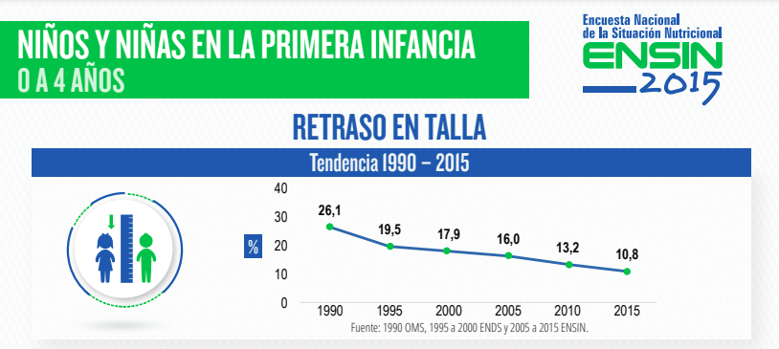

- Menores en edad escolar, comprendida entre los 5 y los 17 años de edad, se evidencia que siete de cada 100 menores presentan desnutrición crónica, y en las comunidades indígenas esta cifra asciende a treinta de cada 100 menores. Mientras que el exceso de peso, en este rango de población, se incrementó de 18,8 % en 2010 a 24,4% en 2015.

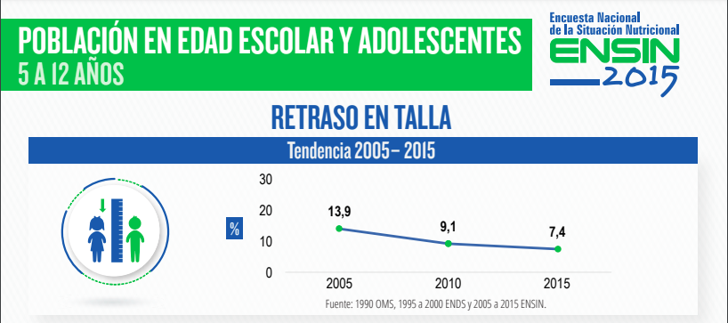

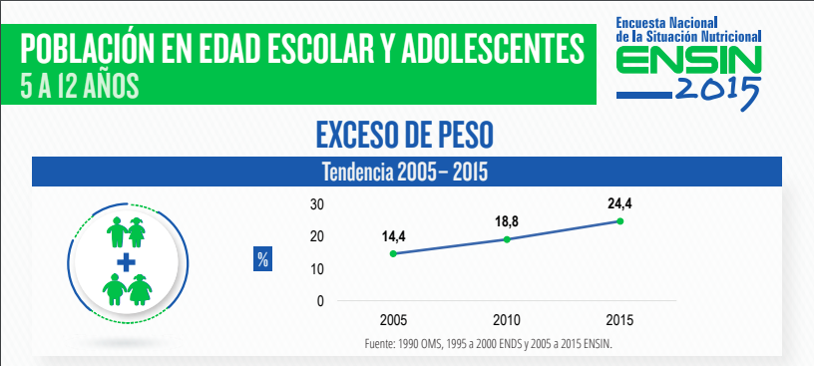

- Adolescentes de 13 a 17 años, se evidencia que la desnutrición crónica es de uno de cada diez adolescentes del país, en las poblaciones indígenas representa el 36,5%, en los más pobres de la población es del 14,9% y en zonas rurales es del 15,7%. Así mismo, el 17,9% de los adolescentes presentan exceso de peso.

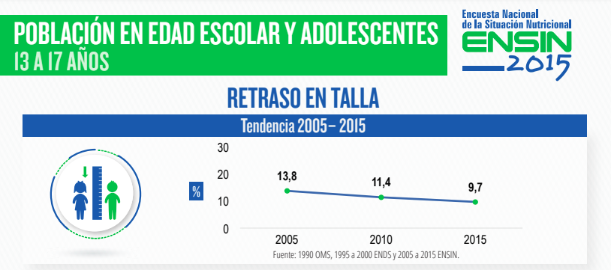
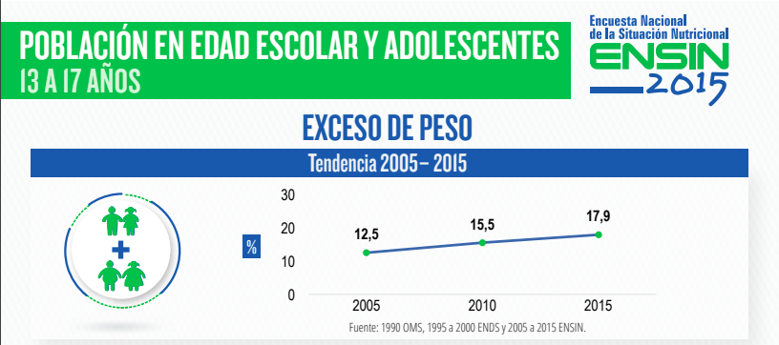

Los datos anteriormente expuestos indican la necesidad latente de una adecuada educación alimentaria, brindando herramientas que permitan, desde la primera infancia, tener conocimientos básicos para generar conciencia a la hora de tomar decisiones frente a los alimentos que se consumen, así como el fomento de una cultura de alimentación saludable.

De acuerdo con el LINEAMIENTO NACIONAL DE EDUCACIÓN ALIMENTARIA Y NUTRICIONAL (2013), la educación alimentaria y nutricional integra la materialización del derecho humano a la alimentación adecuada.

La Organización para las Naciones Unidas para la Alimentación y la Agricultura (FAO) desarrolló una investigación sobre “Las buenas prácticas en programas de información y comunicación en educación alimentaria y nutricional”, dicho estudio incluye la población Colombiana, y evidenció que uno de los problemas comunes en el desarrollo de acciones educativas es la falta de apoyo político y de financiación para la realización de acciones efectivas. Así mismo, informa que en la región son pocos los países que han implementado la EAN en los planes de estudios escolares.

Tradicionalmente, la EAN ha estado en cabeza de padres y cuidadores, sin embargo, se ha observado que los resultados no han sido positivos en la prevención de trastornos alimentarios, obesidad, enfermedades crónicas no transmisibles y demás afecciones que se encuentran directamente relacionadas con una alimentación inadecuada. Por lo tanto, las recomendaciones que han dado los expertos al respecto han sido de cambiar el modelo tradicional y enseñar aspectos del desarrollo cognitivo, biológico y afectivo de los niños, niñas y adolescentes. Reconociendo que esta no es una responsabilidad exclusiva de padres y cuidadores, sino que todos los actores contribuyen en el desarrollo y crecimiento de los NNA deben participar en la fomentación de patrones sanos de ingesta de alimentos.

Es importante la implementación de la EAN a partir de experiencias de aprendizaje de alimentación y nutrición de calidad, que cuenten con bases científicas, accesibles y que sean impartidas por profesionales que tengan el mayor potencial para apoyar a la población en la adquisición y mejora de hábitos alimentarios directamente relacionados con la salud.

El LINEAMIENTO NACIONAL DE EDUCACIÓN ALIMENTARIA Y NUTRICIONAL (2013) establece que se requiere un abordaje de los múltiples niveles de influencia, cumpliendo con criterios de calidad, impacto e inclusión.

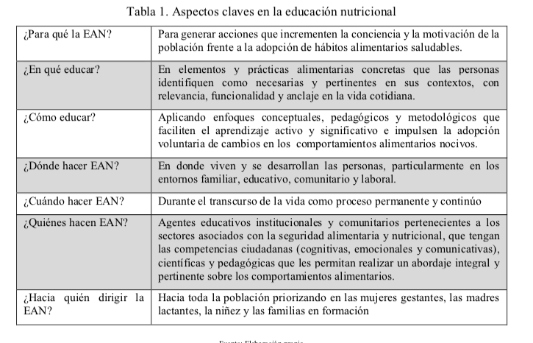
Fuente: LINEAMIENTO NACIONAL DE EDUCACIÓN ALIMENTARIA Y NUTRICIONAL (2013)

Según la Observación General No. 12 del Comité de Derechos Económicos, Sociales y Culturales:

El derecho a una alimentación adecuada está inseparablemente vinculado a la dignidad inherente de la persona humana y es indispensable para el disfrute de otros derechos humanos consagrados en la Carta Internacional de Derechos Humanos. Es también inseparable de la justicia social, pues requiere la adopción de políticas económicas, ambientales y sociales adecuadas, en los planos nacional e internacional, orientadas a la erradicación de la pobreza y al disfrute de todos los derechos humanos por todos.

- Enfermedades crónicas no transmisibles:

Acorde con el Boletín del Observatorio en Salud sobre las Enfermedades Crónicas no Transmisibles en Colombia:

Las enfermedades crónicas, se definen como un proceso de evolución prolongada, que no se resuelven espontáneamente y rara vez alcanzan una cura completa, las cuales generan una gran carga social tanto desde el punto de vista económico como desde la perspectiva de dependencia social e incapacitación [...]

Los problemas principales (cardiopatía, episodios cerebrovasculares, cáncer, diabetes y enfermedades respiratorias crónicas) son causados por factores de riesgo como la hipertensión, el azúcar sanguíneo elevado, la hiperlipidemia, y sobrepeso/obesidad, que a la vez son el resultado de regímenes alimentarios no saludables, inactividad física, consumo de tabaco y exceso de alcohol.

Debido a la problemática que implican las ECNT, el riesgo para la salud pública y el impacto en el sistema de salud, se han implementado algunas acciones, como las contenidas en:

- Ley 1355/2009: “Por medio de la cual se define la obesidad y las enfermedades crónicas no transmisibles asociadas a esta como una prioridad de salud pública y se adoptan medidas para su control, atención y prevención”
- Política Nacional de Seguridad Alimentaria y Nutricional
- Plan Nacional de Salud Pública
- Ley 2120 de 2021: “Por medio de la cual se adoptan medidas para fomentar entornos alimentarios saludables y prevenir Enfermedades no Transmisibles y se adoptan otras disposiciones”

En Colombia, las enfermedades de tipo respiratorio, la hipertensión y las afecciones cardiacas, son unas de las principales causas de muerte durante los últimos tres años, tal y como lo muestran las estadísticas publicadas por el DANE:

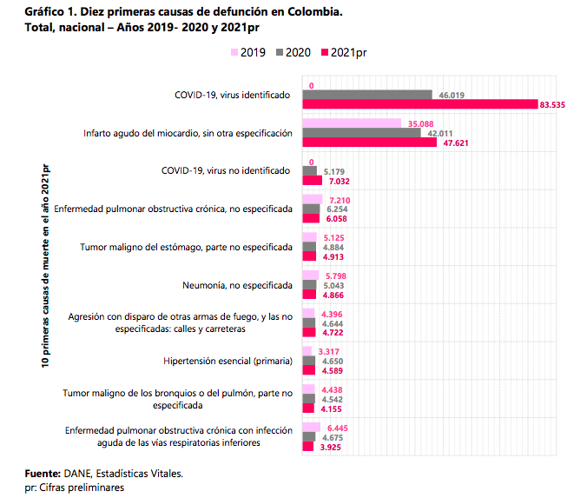

La pandemia del Covid-19 demostró que en el mundo, y, para el caso concreto, en Colombia, la preparación es vital. Es primordial que los sistemas de salud pública desarrollen acciones, programas y políticas de prevención, para así disminuir el impacto que generan las emergencias sanitarias.

FUNDAMENTOS CONSTITUCIONALES Y LEGALES

- Constitución Política de Colombia: En pro de la consecución de los fines del estado, la carta magna indica, en su artículo 44 que:

Son derechos fundamentales de los niños: la vida, la integridad física, la salud y la seguridad social, la alimentación equilibrada, su nombre y nacionalidad, tener una familia y no ser separados de ella, el cuidado y amor, la educación y la cultura, la recreación y la libre expresión de su opinión [énfasis propio].

La protección al derecho fundamental a la salud y a la alimentación equilibrada de los NNA, así como la promoción de prácticas y acciones que conlleven al cumplimiento del mandato constitucional, son uno de los principales motivos que tiene este proyecto de ley que busca, mediante la implementación de la Cátedra de Alimentación Saludable, brindar herramientas que permitan a los NNA la toma de decisiones en torno a hábitos de alimentación y nutrición saludables, previniendo factores de riesgo que puedan conllevar a dificultades en su estado de salud así como el de su entorno familiar y social.

- Política Nacional de Seguridad Alimentaria y Nutricional – CONPES 113-2008, reconoce la alimentación como un componente constitutivo del desarrollo humano y de la seguridad nacional.

Así mismo, en la conceptualización de la Seguridad Alimentaria, se apoya en diferentes dimensiones, dentro de las cuales se encuentra la dimensión de calidad de vida, y estableciendo que uno de los pilares fundamentales de esta la educación:

La dimensión de calidad de vida (bien – estar) o de los fines de la seguridad alimentaria y nutricional (SAN) se refiere a aquellos factores que inciden en la calidad de vida y tienen relación directa con la SAN. Los elementos fundamentales (no los únicos) en este punto son la conducta de las personas, las familias o las comunidades y los servicios públicos como la educación, la salud y el saneamiento básico. La conducta de las personas y la familia se ve reflejada en los hábitos de consumo y en los estilos de vida que, de alguna forma, determinan la posibilidad de convertir los alimentos de la canasta básica en alimentación adecuada.
Elementos como la educación, la salud, el acueducto y el alcantarillado, son determinantes en la dimensión de calidad de vida o de los fines de la SAN. Estos se constituyen en un puente fundamental para la promoción de estilos de vida saludable, de hábitos de consumo y de aprovechamiento biológico.

El CONPES reconoce la relación existente entre una adecuada alimentación y la calidad de vida de los ciudadanos colombianos. Así mismo, menciona como eje de prevención de factores de riesgo que afectan la calidad de vida, la importancia de la educación en seguridad alimentaria que permita a las personas y familias Colombianas llevar conductas, hábitos y estilos de vida saludables.

- LEY 1098-2006 Código de Infancia y Adolescencia

Artículo 17: Derecho a la vida y a la calidad de vida y a un ambiente sano

Derecho a la vida y a la calidad de vida y a un ambiente sano. Los niños, las niñas y los adolescentes tienen derecho a la vida, a una buena calidad de vida y a un ambiente sano en condiciones de dignidad y goce de todos sus derechos en forma prevalente.
La calidad de vida es esencial para su desarrollo integral acorde con la dignidad del ser humano. Este derecho supone la generación de condiciones que les aseguren desde la concepción cuidado, protección, alimentación nutritiva y equilibrada, acceso a los servicios de salud, educación, vestuario adecuado, recreación y vivienda segura dotada de servicios públicos esenciales en un ambiente sano [énfasis propio].
Se continúa dando relevancia a la relación entre una alimentación nutritiva y equilibrada con una buena calidad de vida. Al ser esta última un derecho reconocido por el código de infancia y adolescencia, es deber del Estado brindar las bases adecuadas a los NNA, y generar en ellos las condiciones y herramientas que les aseguren una vida digna, saludable, y con calidad. Uno de los mecanismos mediante el cual se pretende apoyar el desarrollo de los NNA es la implementación de la Cátedra de Alimentación Saludable.
Artículo 24:
Derecho a los alimentos. Los niños, las niñas y los adolescentes tienen derecho a los alimentos y demás medios para su desarrollo físico, psicológico, espiritual, moral, cultural y social, de acuerdo con la capacidad económica del alimentante.

LEY 1355/2009 - “Por medio de la cual se define la obesidad y las enfermedades crónicas no transmisibles asociadas a esta como una prioridad de salud pública y se adoptan medidas para su control, atención y prevención”

Artículo 1

Declárase. La obesidad como una enfermedad crónica de Salud Pública, la cual es causa directa de enfermedades cardiacas, circulatorias, colesterol alto, estrés, depresión, hipertensión, cáncer, diabetes, artritis, colon, entre otras, todos ellos aumentando considerablemente la tasa de mortalidad de los colombianos.

Al declarar la obesidad como una enfermedad de salud pública se evidencia el problema que se ha venido incrementando desde los años 80, y que se relaciona directamente con la aparición de diversas enfermedades, que pueden ser prevenibles si se implementan prácticas y acciones que conlleven al desarrollo de una cultura de estilos de vida saludable.

Se hace latente la necesidad de tomar acciones, más allá de las tradicionales, que den resultados positivos frente a la disminución de los desórdenes alimentarios que se producen desde muy temprana edad en los NNA.

Artículo 11

Parágrafo: Las instituciones educativas públicas y privadas deberán implementar estrategias tendientes a propiciar ambientes escolares que ofrezcan alimentación balanceada y saludable que permitan a los estudiantes tomar decisiones adecuadas en sus hábitos de vida donde se resalte la actividad física, recreación y el deporte, y se adviertan los riesgos del sedentarismo y las adicciones. Para el desarrollo de esta estrategia podrán contar con el apoyo de las empresas de alimentos.

El desarrollo de hábitos saludables en NNA es responsabilidad de todos los actores que intervienen en el proceso de formación. Es responsabilidad de padres y cuidadores, del Estado y de las Instituciones educativas, ofrecer alternativas y espacios que creen experiencias amigables, facilitando a sus estudiantes la toma de decisiones frente a la implementación de hábitos saludables.

LEY 1751/2015 - Por medio de la cual se reglamenta el derecho fundamental a la salud y se dictan otras disposiciones

Artículo 5: Obligaciones del Estado, literal C

Formular y adoptar políticas que propendan por la promoción de la salud, prevención y atención de la enfermedad y rehabilitación de sus secuelas, mediante acciones colectivas e individuales.

LEY 2120/2021 - “Por medio de la cual se adoptan medidas para fomentar entornos alimentarios saludables y prevenir enfermedades no transmisibles y se adoptan otras disposiciones”

ARTÍCULO 1°. Objeto. La presente ley adopta medidas efectivas que promueven entornos alimentarios saludables, garantizando el derecho fundamental a la salud, especialmente de las niñas, niños y adolescentes, con el fin de prevenir la aparición de Enfermedades No Transmisibles, mediante el acceso a información clara, veraz, oportuna, visible, idónea y suficiente, sobre componentes de los alimentos a efectos de fomentar hábitos alimentarios saludables.
[...]

ARTÍCULO 3°. Definiciones. Para los efectos de la presente ley se entienden las siguientes definiciones:

Entorno Saludable: Los Entornos Saludables se entienden como el punto de encuentro y relación de los individuos donde se promueven referentes sociales y culturales que brindan parámetros de comportamiento para el fomento de acciones integrales de promoción de la salud y el bienestar.

Modos y condiciones de vida saludable: son un conjunto de intervenciones poblacionales, colectivas e individuales, que actúan de manera independiente. Se gestionan y promueven desde lo sectorial, transectorial y comunitario, para propiciar entornos cotidianos que favorezcan una vida saludable.

Alimentación saludable: Es aquella que satisface las necesidades de energía y nutrientes en todas las etapas de la vida considerando su estado fisiológico y velocidad de crecimiento. Se caracteriza por ser una alimentación completa, equilibrada, suficiente, adecuada, diversificada e inocua que previene la aparición de enfermedades asociadas con una ingesta deficiente o excesiva de energía y nutrientes.
[...]

Hábitos y estilos de vida saludables: corresponde a los índices corporales adecuados (masa corporal, grasa, entre otros), la actividad física adecuada, la buena higiene personal y un ambiente limpio que influye en la salud humana. Adopta criterios relacionados con un peso corporal saludable asociado a los índices corporales adecuados y la mantención del balance energético, así como la obtención de un buen estado físico, realizando actividad física adecuada en forma regular. Incorpora criterios de protección contra los agentes que causan enfermedades.
[...]
ARTÍCULO 9°. Promoción de entornos saludables en espacios educativos públicos y privados. En el marco de Ia formulación y coordinación del Plan Nacional de Seguridad Alimentaria y Nutricional, la Comisión Intersectorial de Seguridad Alimentaria y Nutricional promoverá entornos saludables en los espacios educativos públicos y privados, para tal efecto:
1. Articulará acciones que propendan al acceso de la comunidad educativa a agua potable en las instituciones educativas del territorio nacional.
2. Fomentará y promoverá la alimentación saludable y balanceada; y el consumo de frutas, verduras y demás productos de producción local, en el entorno educativo.
3. Desarrollará y articulará acciones pedagógicas dirigidas a la comunidad escolar sobre la alimentación balanceada y saludable [énfasis propio].
4. Establecerá estrategias informativas, pedagógicas y campañas educativas sobre la lectura de etiquetado nutricional.

MARCO DE REFERENCIA INTERNACIONAL

- Declaración Universal de Derecho Humanos:

Artículo 24

- Toda persona tiene derecho a un nivel de vida adecuado que le asegure, así como a su familia, la salud y el bienestar, y en especial la alimentación, el vestido, la vivienda, la asistencia médica y los servicios sociales necesarios; tiene asimismo derecho a los seguros en caso de desempleo, enfermedad, invalidez, viudez, vejez u otros casos de pérdida de sus medios de subsistencia por circunstancias independientes de su voluntad [énfasis propio].

- Pacto Internacional de Derechos Económicos, Sociales y Culturales

- Los Estados Partes en el presente Pacto reconocen el derecho de toda persona a un nivel de vida adecuado para sí y su familia, incluso alimentación, vestido y vivienda adecuados, y a una mejora continua de las condiciones de existencia. Los Estados Partes tomarán medidas apropiadas para asegurar la efectividad de este derecho, reconociendo a este efecto la importancia esencial de la cooperación internacional fundada en el libre consentimiento. (Negrilla fuera del texto)

- Los Estados Partes en el presente Pacto, reconociendo el derecho fundamental de toda persona a estar protegida contra el hambre, adoptarán, individualmente y mediante la cooperación internacional, las medidas, incluidos los programas concretos, que se necesitan para: a) Mejorar los métodos de producción, conservación y distribución de alimentos mediante la plena utilización de los conocimientos técnicos y científicos, la divulgación de principios sobre nutrición y el perfeccionamiento o la reforma de los regímenes agrarios de modo que se logren la explotación y la utilización más eficaces de las riquezas naturales [énfasis propio].

- Directrices Voluntarias Organización para las Naciones Unidas Para la Alimentación y la Agricultura (2004)

- Directriz No. 10
10.1 En caso necesario, los Estados deberían tomar medidas para mantener, adaptar o fortalecer la diversidad de la alimentación y hábitos sanos de consumo y de preparación de los alimentos, así como las modalidades de alimentación, en particular la lactancia materna, asegurándose al mismo tiempo de que los cambios en la disponibilidad de alimentos y en el acceso a ellos no afecten negativamente a la composición de la dieta y la ingesta dietética.
10.2 Se alienta a los Estados a adoptar medidas, en particular mediante la educación, la información y la reglamentación sobre el etiquetado, destinadas a evitar el consumo excesivo y no equilibrado de alimentos, que puede conducir a la malnutrición, a la obesidad y a enfermedades degenerativas.
10.9 Los Estados deberían reconocer que la alimentación es una parte vital de la cultura de una persona y se les alienta a tener en cuenta las prácticas, costumbres y tradiciones de las personas en relación con la alimentación.
10.10 Se recuerda a los Estados los valores culturales de los hábitos dietéticos y alimentarios en las diferentes culturas; los Estados deberían establecer métodos para promover la inocuidad de los alimentos, una ingesta nutricional positiva, incluido un reparto justo de los alimentos en el seno de las comunidades y los hogares, con especial hincapié en las necesidades y los derechos de las niñas y los niños, de las mujeres embarazadas y de las madres lactantes, en todas las culturas.
- Directriz No. 11
11.5 Los Estados deberían proporcionar información a los ciudadanos con objeto de fortalecer su capacidad para participar en las decisiones sobre las políticas relacionadas con la alimentación que les puedan afectar y para impugnar las decisiones que amenacen sus derechos.
11.7 Los Estados deberían promover o integrar en los programas escolares la educación sobre los derechos humanos, incluidos los derechos civiles, políticos, económicos, sociales, culturales y, en especial, la realización progresiva del derecho a una alimentación adecuada.
OBJETIVOS DE DESARROLLO SOSTENIBLE (2015)
En el 2015, los líderes mundiales adoptaron una nueva agenda de desarrollo sostenible, con el fin de erradicar la pobreza, proteger el planeta y asegurar prosperidad para todos, cumpliendo con los 17 objetivos establecidos.
Frente a la meta de mejorar la nutrición en el mundo, resaltan dos objetivos:
- 2. Hambre cero
- 3. Salud y bienestar
JUSTIFICACIÓN DEL PROYECTO DE LEY
Teniendo en cuenta los datos anteriormente expuestos, así como el avance en materia nacional e internacional frente a acciones que promuevan estilos de vida saludables, y teniendo presente las consecuencias negativas que conllevan para la salud de los Colombianos los malos hábitos alimenticios, así como el sedentarismo, consumo de tabaco, consumo de sustancias psicoactivas, entre otros, se hace necesaria la implementación del presente proyecto de ley, para fomentar desde los primeros años de la infancia una modificación de los estilos de vida tradicionales.
Los niños y niñas, como sujetos de especial protección constitucional, deben gozar a plenitud de todos sus derechos, por tanto, es deber del Estado y de la sociedad, en especial de los actores que intervienen en el proceso de formación, ejecutar acciones de promoción y prevención para fomentar en ellos interés por el autocuidado desde temprana edad y capacitarlos para que tomen decisiones informadas en torno a su alimentación que redunde en un mejor cuidado de la salud y bienestar.
Partiendo de las cifras de malnutrición en Colombia, acorde con la ENSIN 2015, se evidencia la presencia de factores de riesgo asociados al desarrollo de Enfermedades Crónicas no transmisibles que, según las estadísticas del DANE, son unas de las principales causas de mortalidad en Colombia. En este sentido, si desde la infancia los Colombianos toman conciencia sobre la importancia del autocuidado en todos sus aspectos, y adoptan regímenes alimenticios más beneficiosos, estas cifras disminuiría impactando positivamente no solo el bienestar de los niños y niñas, sino al sistema de salud pública que se ve negativamente presionado debido a los malos hábitos alimenticios que mantiene la población en general; varias de las enfermedades de alto costo que saturan el sistema de salud reducirían su incidencia en la medida que los hábitos alimenticios de la sociedad mejoren.
Es primordial entonces la implementación de la Cátedra de Alimentación Saludable en todas las instituciones educativas del país para brindar herramientas y conocimiento que permitan a los niños y niñas la adopción de regímenes alimenticios adecuados, otorgándoles un entorno positivo, en la cual se les inculque hábitos y se les transmita el conocimiento necesario que los habilite para tomar decisiones informadas, autónomas y responsables en relación a los alimentos que consumen, todo lo cual beneficia a la sociedad en su conjunto.
COMPETENCIAS DEL CONGRESO DE LA REPÚBLICA

- Constitucional:

“ARTÍCULO 114. Corresponde al Congreso de la República reformar la Constitución, hacer las leyes y ejercer control político sobre el gobierno y la administración.
El Congreso de la República, estará integrado por el Senado y la Cámara de Representantes”
“ARTICULO 150. Corresponde al Congreso hacer las leyes. Por medio de ellas ejerce las siguientes funciones:
Interpretar, reformar y derogar las leyes.

- Legal

LEY 5 DE 1992. “Por la cual se expide el reglamento del Congreso; el Senado y la Cámara de Representantes.”
“ARTÍCULO 6o. CLASES DE FUNCIONES DEL CONGRESO. El Congreso de la República cumple:
(…)
2. Función legislativa, para elaborar, interpretar, reformar y derogar las leyes y códigos en todos los ramos de la legislación.
ARTÍCULO 139. PRESENTACIÓN DE PROYECTOS. Los proyectos de ley podrán presentarse en la Secretaría General de las Cámaras o en sus plenarias.
ARTÍCULO 140. INICIATIVA LEGISLATIVA. Pueden presentar proyectos de ley:
- Los Senadores y Representantes a la Cámara individualmente y a través de las bancadas.”

CONFLICTO DE INTERESES

Dando cumplimiento a lo establecido en el artículo 3 de la Ley 2003 del 19 de noviembre de 2019, por la cual se modifica parcialmente la Ley 5 de 1992, se hacen las siguientes consideraciones:

Se estima que la discusión y aprobación del presente Proyecto de Ley no genera conflictos de interés en razón de beneficios particulares, actuales y directos a los congresistas conforme a lo dispuesto en la ley, toda vez que lo que busca es ajustar la legislación Colombiana concerniente a la implementación de cátedra de alimentación saludable en todas las instituciones educativas del país, procurando mejorar la calidad de vida mediante una educación basada en experiencias de aprendizaje positivas, así como en bases científicas que permitan a los NNA iniciar desde temprana edad con una cultura de estilos de vida saludables, en la cual se incluyan conocimientos adecuados sobre los beneficios de los alimentos que se consumen, facilitando la toma de decisiones conscientes sobre el régimen alimenticio que se debe llevar para lograr una vida sana.

Sobre este asunto ha señalado el Consejo de Estado (2019):

No cualquier interés configura la causal de desinvestidura en comento, pues se sabe que sólo lo será aquél del que se pueda predicar que es directo, esto es, que per se el alegado beneficio, provecho o utilidad encuentre su fuente en el asunto que fue conocido por el legislador; particular, que el mismo sea específico o personal, bien para el congresista o quienes se encuentren relacionados con él; y actual o inmediato, que concurra para el momento en que ocurrió la participación o votación del congresista, lo que excluye sucesos contingentes, futuros o imprevisibles. También se tiene noticia que el interés puede ser de cualquier naturaleza, esto es, económico o moral, sin distinción alguna.

De igual forma, es pertinente señalar lo que la Ley 5 de 1992 dispone sobre la materia en el artículo 286, modificado por el artículo 1 de la Ley 2003 de 2019:

Se entiende como conflicto de interés una situación donde la discusión o votación de un proyecto de ley o acto legislativo o artículo, pueda resultar en un beneficio particular, actual y directo a favor del congresista.
a) Beneficio particular: aquel que otorga un privilegio o genera ganancias o crea indemnizaciones económicas o elimina obligaciones a favor del congresista de las que no gozan el resto de los ciudadanos. Modifique normas que afecten investigaciones penales, disciplinarias, fiscales o administrativas a las que se encuentre formalmente vinculado.
b) Beneficio actual: aquel que efectivamente se configura en las circunstancias presentes y existentes al momento en el que el congresista participa de la decisión.
c) Beneficio directo: aquel que se produzca de forma específica respecto del congresista, de su cónyuge, compañero o compañera permanente, o parientes dentro del segundo grado de consanguinidad, segundo de afinidad o primero civil.

Se recuerda que la descripción de los posibles conflictos de interés que se puedan presentar frente al trámite del presente proyecto de ley, conforme a lo dispuesto en el artículo 291 de la ley 5 de 1992 modificado por la ley 2003 de 2019, no exime al Congresista de identificar causales adicionales.

REFERENCIAS

- Encuesta Nacional de la Situación Nutricional en Colombia (2015) https://www.icbf.gov.co/bienestar/nutricion/encuesta-nacional-situacion-nutricional#ensin3
- Organización Mundial de la Salud, Alimentación del Lactante y del Niño Pequeño (2015) https://www.who.int/es/news-room/fact-sheets/detail/infant-and-young-child-feeding
- Lineamiento Nacional de Educación Alimentaria y Nutricional https://www.icbf.gov.co/system/files/lineamiento_nacional_de_educacion_alimentaria_y_nutricional_validacion_ctean.pdf
- Organización de las Naciones Unidas para la Alimentación y la Agricultura FAO - “Buenas prácticas en programas de información, comunicación y educación en alimentación y nutrición (2013) https://www.fao.org/3/as503s/as503s.pdf
- Comité de Derechos Económicos, Sociales y Culturales - Observación No. 12 http://www.desarrolloeconomico.gov.co/sites/default/files/marco-legal/Observacion-12-Comite-Derechos-Economicos.pdf
- Organización de las Naciones Unidas para la Alimentación y la Agricultura FAO - Directrices voluntarias sobre el derecho a la alimentación https://www.fao.org/3/a1601s/a1601s.pdf
- Revista Boletín del Observatorio en Salud - Enfermedades Crónicas no Transmisibles https://revistas.unal.edu.co/index.php/bos
- Ley 1355 - 2009 “Por medio de la cual se define la obesidad y las enfermedades crónicas no transmisibles asociadas a esta como un prioridad de salud pública y se adoptan medidas para su control, atención y prevención” https://www.funcionpublica.gov.co/eva/gestornormativo/norma.php?i=37604
- Consejo Nacional de Política Económica y Social - CONPES - Politica Nacional de Seguridad Alimentaria y Nutricional https://siteal.iiep.unesco.org/sites/default/files/sit_accion_files/co_0442.pdf
- Ley 2120 - 2021 “ Por medio de la cual se adoptan medidas para fomentar entornos alimentarios saludables y prevenir enfermedades no transmisibles y se adoptan otras disposiciones” https://www.funcionpublica.gov.co/eva/gestornormativo/norma.php?i=168029
- DANE - Estadísticas Vitales https://www.dane.gov.co/files/investigaciones/poblacion/bt_estadisticasvitales_defunciones_Itrim_2022pr.pdf
- Constitución Política de Colombia https://www.funcionpublica.gov.co/eva/gestornormativo/norma.php?i=4125
- Ley 1098-2006. Código de Infancia y Adolescencia https://www.icbf.gov.co/sites/default/files/codigoinfancialey1098.pdf
- Ley 1751 - 2015. Por medio de la cual se regula el Derecho Fundamental a la Salud y se dictan otras disposiciones https://www.funcionpublica.gov.co/eva/gestornormativo/norma.php?i=60733
- Organización de las Naciones Unidas - Declaración de los Derechos Humanos https://www.un.org/es/about-us/universal-declaration-of-human-rights
- Pacto Internacional de Derechos Económicos, Sociales y Culturales https://www.ohchr.org/sites/default/files/cescr_SP.pdf
- Organización de las Naciones Unidas para la Alimentación y la Agricultura FAO - Directrices voluntarias (2004) https://www.fao.org/3/y7937s/Y7937S03.htm#ch2.9
- Organización de las Naciones Unidas - Objetivos de Desarrollo Sostenible https://www.un.org/sustainabledevelopment/es/objetivos-de-desarrollo-sostenible/

Del honorable congresista,

ALVARO LEONEL RUEDA CABALLERO
Representante a la Cámara por Santander.

